**Report 4**



**수업명: 프로그래밍**

**교수님: 이남규 교수님**

**소속: 경영경제대학**

**학과: 응용통계학과**

**학번: 20122776**

**이름: 양명철**

날짜 : 2018년 11월 21(수)

제출마감: 2018년 11월27일(화)

제출방법: eclass 에서 제출(하나의 파일로 압축해서 제출)

* 프로그램 도큐먼트(.docx 또는 hwp 파일)
  + Cover page, 문제, 문제 해결에 대한 설명, 입력, 출력 결과등이 포함되어야 함.
* C 프로그램 : 프로그램 작성 규칙에 맞게 작성(특히 comment)
  + 3장 강의자료참고, /* */, // comment

**Program**

* 1개 이상의 사용자 정의 함수(user defined function)를 정의하여 사용하시오
* 유효한 입력 값 처리 등 예외 처리가 필요한 경우메 맞도록 프로그램을 해야 한다.

1. 다음을 참고로 .c 파일에서 특정한 문자열 string을 검색하여 검색된 줄 번호와 그 내용을 출력하는 프로그램을 작성하시오.

* 명령어 searchfile 로 다음 명령행 인자인 파일 srcfile 파일에서 문자열 string을 검색
  + searchfile srcfile string

|  |
| --- |
| 찾을 단어 print, 길이 : 5  검색 내용 출력 : -->  21 : printf("실행 방법 : >executable_file search_file searcg_string\n");  25 : printf("찾을 단어 %s, 길이 : %d\n", targetstr, targetstrlength);  29 : printf("can't open the file [%s]\n", targetstr);  33 : printf("\n검색 내용 출력 : -->\n\n");  42 : printf("%2d : ", linenumber); |

<문제 해결 방안>

디버깅에 명령 인수로 report4-1.c printf을 입력한다. argc가 3이 아닌 경우, executable_file search_file searcg_string을 출력한다. 찾을 단어와 찾을 단어의 길이를 출력한다. fopen이 열리지 않을 경우, can't open the file을 출력한다. feof(fp)가 NULL이 될 때까지, while 구문을 통해서 for 구문을 이용해 string을 검색하여 print가 검색된 줄 번호와 그 내용을 출력한다. Linenumber와 fputs을 이용해서 표현한다. 그리고 fclose(fp)를 사용해 종료한다.

<결과 화면 캡쳐>

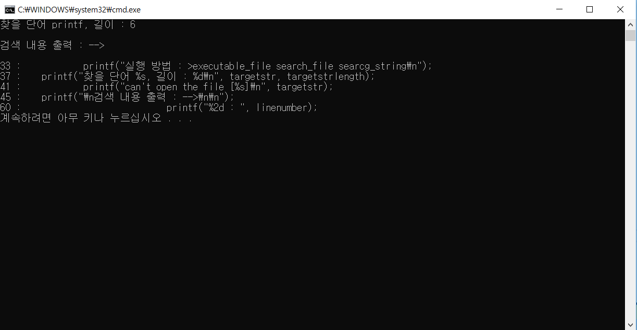

1. 다음 파일(scr.txt)에서 그 내용을 읽어 동적으로 자료를 만들어 연결리스트를 구성하고, 각 학생의 점수의 합을 구하여 표준 출력과 out.txt 파일에 아래의 내용과 합을 출력하는 프로그램을 작성하시오.

|  |
| --- |
| 1 강동구 30.3 40.5  2 강혜진 28.3 37.5  3 김다영 32.5 77.3  4 김민지 67.2 39.9  5 김소연 77.8 67.4  6 안태용 22.4 37.5 |

* 입력파일(scr.txt)
* 출력파일(표준출력, out.txt)

|  |
| --- |
| 1 강동구 30.3 40.5 70.8  2 강혜진 28.3 37.5 65.8  3 김다영 32.5 77.3 109.8  4 김민지 67.2 39.9 107.1  5 김소연 77.8 67.4 145.2  6 안태용 22.4 37.5 59.9 |

<문제 해결 방안>

pscore구조체를 만들어 num, nme, sc1, sc2를 만든다. selist 구조체를 만들어 *psc와 *next를 선언한다. rfp = fopen(rfn, "r")이 NULL이 되면 can't open the file이라고 표현한다. wfp = fopen(wfn, "w")) == NULL이면 대상 파일이 열리지 않습니다.라고 표현한다. while (!feof(rfp))를 사용해서 fscanf을 이용해서 읽어드린다. cnd를 이용해서 malloc을 이용해서 동적할당한다.

apd를 이용해서 head가 NULL이면 head에 cur을 넣는다. 그리고 while문을 이용해서 nxt->next NULL이 아닐 떄까지, 반복한다. prt를 이용해서 nxt가 NULL이 될 때까지 출력한다. sc1과 sc2를 더한다. 그리고 prtfile을 사용해 fprint를 한다.

<결과 화면 캡쳐>

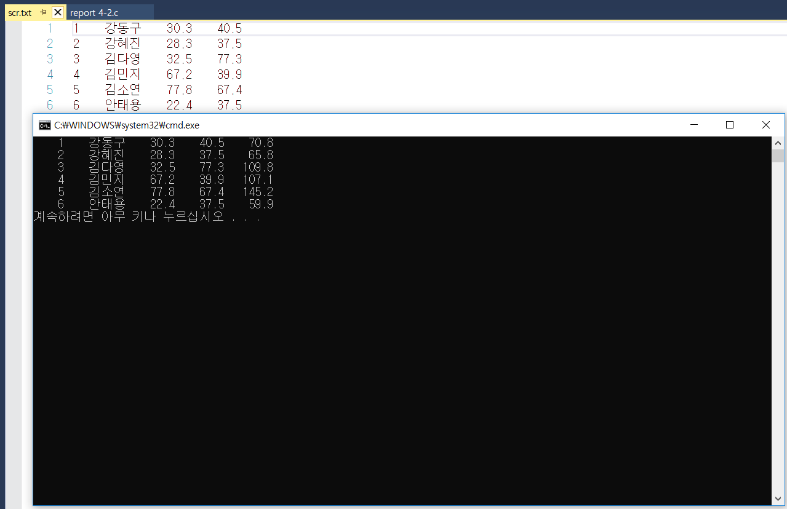

1. 정수 10개를 저장할 수 있는 배열을 동적으로 할당하여 함수 srand(), rand()를 이용하여 100보다작은 임의의 양의 정수를 저장한 후 오름차순으로 정렬하는 프로그램을 작성하시오.

정렬 전 배열 값 : -->

46, 44, 20, 68, 21, 45, 25, 12, 89, 28

정렬 후 배열 값 : -->

12, 20, 21, 25, 28, 44, 45, 46, 68, 89

<문제 해결 방안>

Time(NULL)을 long seed에 저장한다. Malloc을 이용하여 동적 할당 받는다. 그리고 rnb함수를 통해 100보다 작은 숫자를 랜덤 생성해서 배열 a[i]에 10개 넣는다. 정렬 전 배열을 print(a)를 이용해서 출력한다. Print는 배열을 출력하는 함수이다. 그리고 srt(a)를 이용하여 정렬 후 배열을 출력한다. srt는 정렬을 하는 함수이고 swp는 숫자를 바꾸는 함수이다.

<결과 화면 캡쳐>

